ВХОДНАЯ КОНТРОЛЬНАЯ РАБОТА
5 класс
Раздел 1. АУДИРОВАНИЕ
- Послушай Майка и Бетти, разговаривающих по телефону. Посмотри на картинки 1 и 2. Какая погода в момент их разговоров?
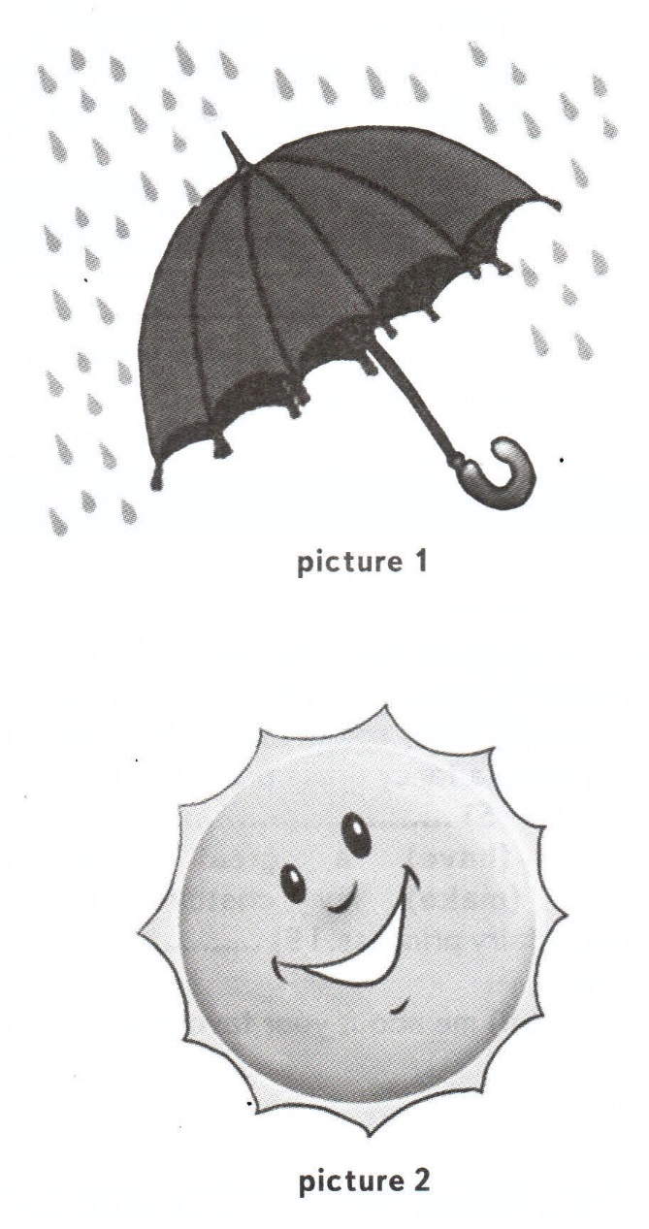
Раздел 2. ЧТЕНИЕ
Прочитай текст. Определи, какие из приведенных ниже утверждений 5–7 соответствуют его содержанию (1–True), а какие не соответствуют (2–False). Обведи номер выбранного ответа.
Last August Becky visited Aunt Agatha. She lives in a house on the beach.
It was a beautiful summer day. Becky built a very big sand castle that morning. Aunt Agatha took pictures of the castle to send to Becky’s parents.
Later that morning, Becky and Aunt Agatha went swimming in the ocean. It was fun to jump with the waves. Then, they went to the house and ate sandwiches and strawberries for lunch.
Becky wanted to play on the beach that afternoon. Aunt Agatha told her it was too hot to go outside without a hat on. Becky didn’t have a hat. Aunt Agatha told her not to worry, because Becky could wear one of hers. Becky tried on four hats. The pink one was really pretty, but it was too big for Becky. She did not like the green hat at all. The blue hat was nice, but it had a big flower on it. Becky did not like it. Then, Becky saw a big brown hat with a yellow ribbon on it. That hat was made of straw. It was a very good hat for the beach and Becky put it on.
- Becky's sand castle was small.
- True b) False

- Becky had lunch in a cafe.
- True b) False

- Becky put on a brown hat.
- True b) False

Раздел 3. ЛЕКСИКА И ГРАММАТИКА
5. Прочитай текст. Заполни пропуски, обозначенные буквами А–Е, подходящими по смыслу словами, данными в списке 1–5. Перенеси номера выбранных слов в таблицу. Используй каждую цифру только один раз.
1) birthday 2) fly 3) took 4) red 5) wind
Minx was Peter’s pet monkey. Minx always got into trouble, and Peter’s mum wanted to give Minx to the zoo. “Will you send Minx away, Mummy?” asked Peter. “I’ll wait until you 1) … next Saturday and then I’ll decide.”
For his birthday Peter got a big 2) … kite. “I\d like to 3) … my kite,” said Peter. So, Peter and his father went to the park to fly his new kite. Suddenly, a strong 4) … blew the kite away. “Oh no!” cried Peter, “The kite is in that tree!” Peter had an idea. He took Minx to the tree and pointed to the kite. “Go on, Minx! Get it!” Minx went up the tree, 5) … the kite and brought it down.
“Well, Peter,” his mother said later, “Minx is very clever! I think we’ll keep it!”
A | B | C | D | E

В предложениях 6–10 заполни пропуски, выбрав подходящий ответ из трёх предложенных. Обведи номер выбранного ответа.
6. Next week … my favourite holiday, Halloween.
a) is b) be c) do
7. He … games and … a great time.
a) plays, have b) plays, has c) play, has
8. My mum … makes my costume for me.
a) never b) lately c) always
9. Last year I … a fairy princess.
a) was b) were c) did
10. I … you about my summer holiday tomorrow.
a) tell b) will tell c) will

СИСТЕМА ОЦЕНИВАНИЯ ВХОДНОГО ТЕСТА ПО АНГЛИЙСКОМУ ЯЗЫКУ ДЛЯ 5 КЛАССА
Задание 1 – аудирование, считается выполненным верно, если правильно указан номер картинки.
Задание 5 из раздела лексика и грамматика, считается выполненным верно, если правильно указана последовательность цифр.
Каждое из заданий 2, 3, 4, 6, 7, 8, 9, 10 считается выполненным верно, если правильно указана буква ответа.
За все задания 1-10 обучающийся получает 1 балл.
Максимальный балл за выполнение работы – 10 баллов.
Отметка по пятибальной шкале | «2» | «3» | «4» | «5»
Первичные баллы | 0-4 | 5-6 | 7-8 | 9-10

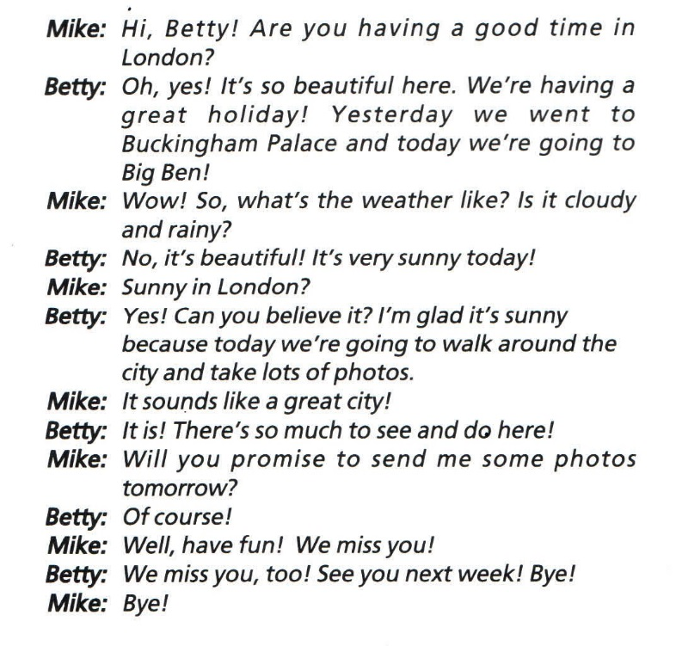
Вариант 3. Ответы.
- 2
- b
- b
- b
- 1,4,2,5,3
- a
- b
- c
- a
- b

